1. 주제
숭실대 LMS 마감 기한 정보 통합 및 대학생활 전용 할 일 관리를 위한 Chrome Extension
분반, 팀, 학번, 이름
1반, 7팀, 20261689, 문건우

2. 요약  - 목표: 대학에서의 모든 과목의 마감 기한 관리, 대학에서만 필요한 개별 할 일을 따로 LMS에서 한눈에 보기 쉽도록 하는 extension 개발  - 핵심 내용: 과제, 동영상 등의 마감 기한이 있는 할 일들을 날짜순으로 정렬하여 보기 편한 표로 보여주어 숭실대 학생으로 하여금 녹화 강의 및 과제 마감기한을 한눈에 확인 가능하도록 함. 기존 LMS의 개인 할 일 기능을 마이페이지에서 함께 활용할 수 있도록 함.  - 중요성: 과목별로 동영상, 과제를 따로 확인할 필요 없이, 실제로 남은 일만을 구분하여 학습 일정 누락을 방지하며 LMS 과제란에 올려 주시지 않는 경우 사용자가 직접 할 일 항목을 생성하고 이를 LMS 상에 저장함. 이를 통해 별도의 외부 계정 연동 없이 LMS 계정에 기록을 저장하고 확장 프로그램이 설치된 다른 PC에서도 오직 동일한 LMS 계정으로 로그인해 기록을 불러올 수 있도록 함. | 3. 대표 그림  - 개발 배경: 마이페이지에서는 과목별 할 일을 펼쳐 볼 수 있으나, 여러 과목의 항목을 하나의 마감순 표로 비교하기 어려웠으며, 교수님이 과제란에 공지를 올리신 경우는 지속적으로 과제가 있다고 뜨는 불편, 과제란에 과제를 올려 주시지 않고 구두로 설명하셨거나 게시판에 올리라고 하신 경우는 과제에 뜨지 않아 개인의 할 일 목록 혹은 캘린더에 메모해야 하는 불편이 있었음.  - 예상 결과:  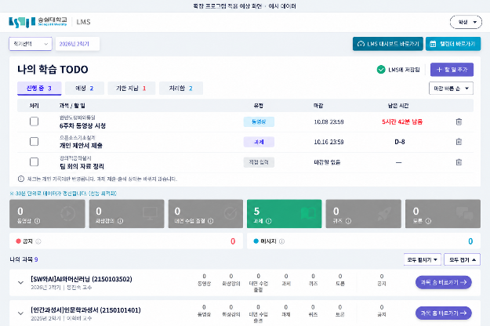  그림 1. LMS에 통합 할 일을 추가한 예상 화면

4. 서론
- 배경 설명, 사례 분석:
숭실대 LMS 첫 화면에서는 ‘마이페이지’ 버튼을 통해 과목별 관리 화면으로 들어간다. ‘모두 펼치기’로 과제, 동영상 등의 제목과 마감 기한을 확인할 수 있지만, 여러 과목의 일을 하나의 마감순 표로 비교하기 어렵다. 대시보드에도 기존 할 일 관리 기능이 있으나[1], 마이페이지에 표를 추가하면 별도 화면으로 이동하지 않고 우선순위를 확인할 수 있다.
실제 사례 | 문제점
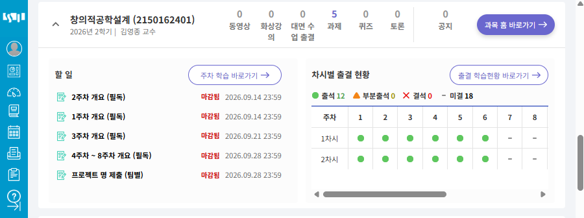 | 왼쪽 이미지의 해당 과목에서 공지사항을 과제로 올려 실제로 제출할 수 있는 것은 아무것도 없는 상태임에도 불구하고 과제를 처리했다고 뜨지 않고, 이미지의 맨 밑에 팀별로 제출하는 과제란도 다른 팀원이 제출했음에도 현재 왼쪽 이미지의 계정에서는 과제를 하지 않은 것으로 표시되어 총 5개의 할 일이 사라지지 않는 문제가 있다.
한 과목의 수업에서 프린트 레포트 제출 마감을 구두로 공지하였다. | 프린트 레포트는 온라인으로 받을 필요 없다 보니 교수님이 과제란에 과제를 등록하지 않으셨고, 이로 인해 LMS에서는 그 과목의 할 일이 없다고 뜨는 문제가 있다.
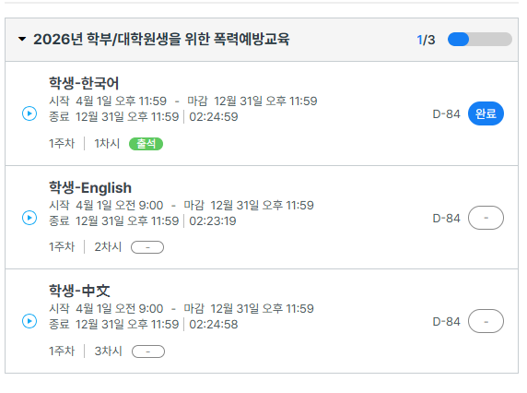 | 왼쪽 이미지처럼 한국어/영어/중국어 중 하나만 수강하면 되는 강의에서 다른 두 개의 동영상을 시청하지 않아 선택하지 않은 두 동영상이 계속 미시청으로 표시되는 문제가 있다.  이 때문에 학생은 추가로 시청해야 할 강의가 있는지 따로 판단해야 한다.
BetterCampus는 Canvas의 과제 마감 목록을 개선하고 테마/노트/학습 도구를 제공하는 Chrome Extension이다. [2]
숭실대 Canvas에서 직접 사용한 결과, 로그인 후에도 과목 카드의 생성 메뉴에서 노트/학습 자료/집중 시간 관리/할 일 화면이 열리지 않고, 테마 편집만 정상 작동했다. 이를 바탕으로 숭실대 이용 환경에 맞춘 본 프로젝트와 비교하였다.
비교 항목 | BetterCampus | 본 프로젝트의 개발 방향
사용 화면 | Canvas 대시보드 등 | 숭실대 마이페이지
지원 언어 | 한국어 없음 | 한국어 제공
일정 관리 | Canvas 과제 중심의 할 일 목록 | 과제/동영상 출석 기한 통합
화면 구성 | 테마, 과목 카드, 메뉴 등 다양한 설정 | 기존 화면에 간단한 표와 입력창 추가
기록 연동 | 일정, 학습 도구에 외부 계정 필요 | 기존 LMS 계정으로 저장 및 연동

- 문제정의
1. 제출할 필요 없는 공지가 올라온 과제란에도 과제를 하지 않았다고 표시되며, 이로 인해 불필요한 정보가 지속적으로 노출 됨
2. 관찰된 팀별 제출 과제의 경우 다른 팀원이 제출을 하였을 때 그 외의 팀원의 LMS에서는 과제를 하지 않은 것으로 노출 됨
3. 구두로 과제를 공지하셨거나, PDF로 과제를 공지하셔서 온라인에 과제가 등록되지 않았을 경우 과제가 있음에도 LMS 상에는 과제가 없는 것으로 표기 됨
4. 특정 과목에서 여러 개의 동영상 강의 중 하나만 시청하면 되는 경우, 수강을 이미 하였음에도 나머지 동영상 강의를 완료하지 않은 것으로 표기 됨
5. 마이페이지에서 여러 과목의 할 일을 마감순으로 정렬된 표로 비교하기 어려워, 무엇부터 처리할지 판단하기 번거롭다.
- 극복 방안
마이페이지에 과제와 출석 대상 동영상을 마감순으로 모아 표를 만든다. 과제란에 올라온 공지나 팀원이 대신 제출한 팀별 과제의 경우 사용자가 직접 처리하고, 구두로 안내받은 과제는 사용자가 직접 추가한다. 선택형 동영상 강의에서 수강할 필요가 없는 나머지 항목은 사용자가 개인 목록에서 제외하고, 필요하면 복원할 수 있도록 한다.

5. 본론
- 시스템 개요 그림 1개 이상
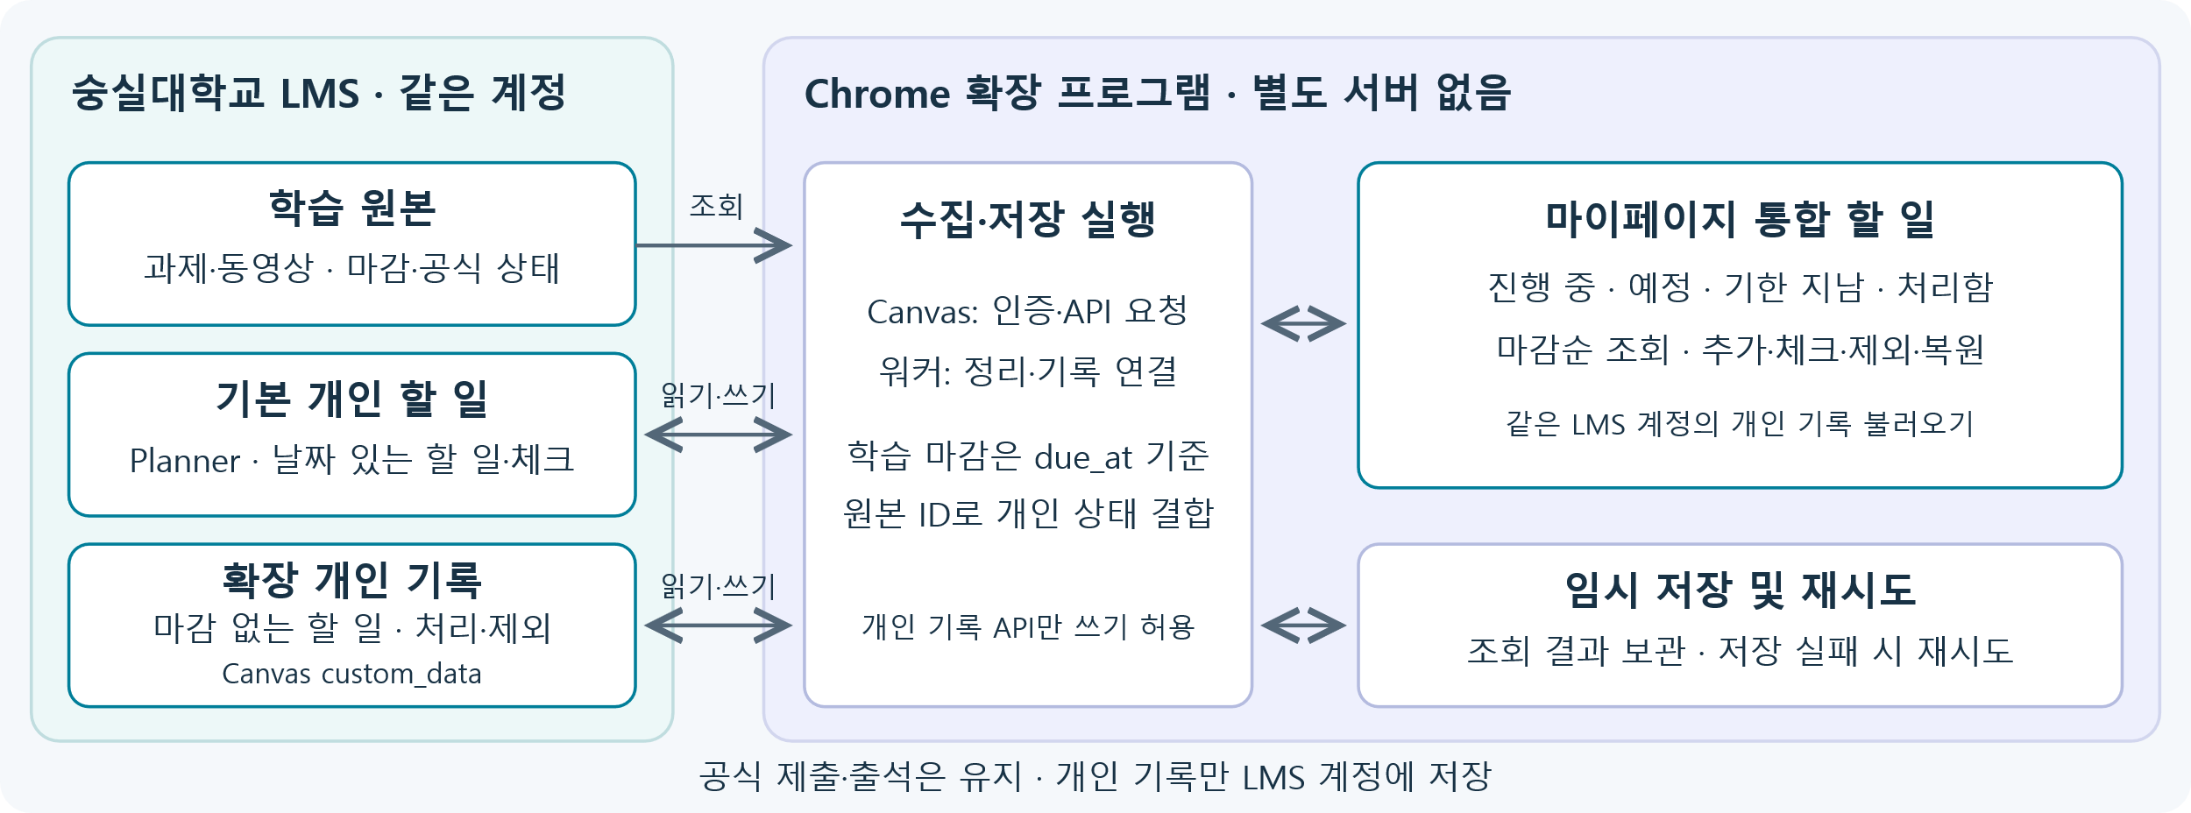
그림 2. 과제/동영상과 직접 추가한 할 일을 함께 관리하는 시스템 구조
과제/동영상 조회 결과와 LMS에 저장한 할 일 처리 상태를 마이페이지에 표시한다. 개인적으로 완료 체크하거나 숨겨도 실제 과제 제출 상태는 변경하지 않는다.
- 필요한 기술 요소 설명
기술 요소 | 필요한 이유
TypeScript/WXT/Manifest V3 | Chrome 확장 프로그램의 기본 구조를 만들고, 개발/빌드/배포 환경을 구성한다.[3][4]
React/Shadow DOM | 할 일 목록과 입력 폼을 구성하고 기존 LMS 스타일을 유지한다.[3]
Canvas/LearningX API 조회 | 로그인 세션을 이용해 과제의 마감 기한과 제출 상태[5], 동영상의 출석 인정 기한과 출석 상태를 조회한다.
IndexedDB | 조회 결과와 저장 대기 중인 변경 사항을 기기에 보관한다.[6]
Canvas Planner/개인 데이터 API | 직접 추가한 할 일과 완료 체크된 목록을 LMS에 저장하여, 다른 PC에서도 같은 계정으로 이어서 관리한다.[7]
- 구현 방법 및 개발 방향
과제 및 출석 대상 동영상을 마감순으로 정렬하여 보여준다. 조회된 항목 중 아직 시작되지 않은 것은 ‘예정’ 탭으로, 수행할 수 있는 것은 ‘진행 중’ 탭으로, 마감이 지난 미처리 항목은 ‘기한 지남’ 탭으로 구분한다. 마감이 없는 항목은 목록 가장 아래에 배치한다. 남은 시간은 D-N, N시간 N분 남았음을 표기하고 새로운 데이터를 갱신받기 전까지는 맨 마지막에 가져온 마감 시각과 현재 시각의 차이로 남은 시간을 갱신한다.
직접 추가한 할 일과 완료 체크, 숨김 설정은 LMS에 저장하여, 확장 프로그램이 설치된 다른 PC에서도 이어서 확인할 수 있도록 한다. 저장에 실패한 변경은 기기에 보관해 다시 저장 시도하고, 삭제하거나 숨긴 항목은 복원할 수 있도록 한다. 완료 체크는 개인 목록에만 적용되며 실제 과제 제출이나 출석을 대신하지 않는 보조 도구로만 사용된다. 퀴즈는 테스트할 수 없어, 후속 개발로 미룬다.
항목이 올바르게 분류되고 중복되는 거 없이 표시되는지, 저장 실패 후에도 변경 내용이 유지되는지 확인한다. 두 PC에서 같은 내용이 보이는지 검증하고, 기존 화면보다 마감 확인에 필요한 클릭 수와 시간이 줄어드는지 비교한다. 소스 코드는 MIT 라이선스로 공개한다.

6. 결론
- 보고 내용 요약: 숭실대 LMS의 과제/동영상과 직접 추가한 할 일을 마이페이지에 한눈에 보이도록 연결해 개별 과제를 확인하기 위해 일일이 과목별로 반복 확인하는 것을 줄이고, 대학 생활만을 위한 할 일 목록도 추가할 수 있도록 하여 숭실대 학생의 불편을 줄인다.
- 향후 할일 정리: 공식 상태와 개인 처리를 구분하고 동일 LMS 계정으로 접속 시 직접 만든 할 일이 정상적으로 동기화되는지 확인한다. 모든 구현 이후 Chrome 웹 스토어에 확장 프로그램을 정식 등록하여 배포한다.
7. 출처
[1] Instructure, “How do I use the To Do list for all my courses in the List View Dashboard as a student?”, Canvas LMS Student Guide.
[2] BetterCampus, “BetterCampus (prev. BetterCanvas)”, Chrome 웹 스토어; “BetterCampus”, BetterCampus 공식 홈페이지.
[3] WXT, “Content Scripts”, “Frontend Frameworks”, WXT Documentation.
[4] Google, “Content scripts”, “Manifest V3”, Chrome for Developers.
[5] Instructure, “Assignments”, Canvas LMS REST API Documentation.
[6] MDN contributors, “IndexedDB API”, MDN Web Docs.
[7] Instructure, “Planner”, “Users”, Canvas LMS REST API Documentation.

